9. Беседуйте с ребенком о его поступке надо без свидетелей, в беседе старайтесь использовать меньше эмоцио-нальных слов.
10. Исключайте ситуации, прово-цирующие негативное поведение ребенка.
11. Можно прибегнуть к сказко-терапии. Сочините вместе с ребенком рассказ, в котором он будет главным героем. Использую картинки или фотографии самого ребенка, создайте ситуации, в которых ребенок ведет себя достойно и заслуживает похвалу. Делайте это, когда ребенок спокоен, не нервничает.
12. Надо предоставлять возможность ребенку получить эмоциональную разрядку в игре, спорте и т.д. Можно завести специальную «сердитую подушку» для снятия стресса.
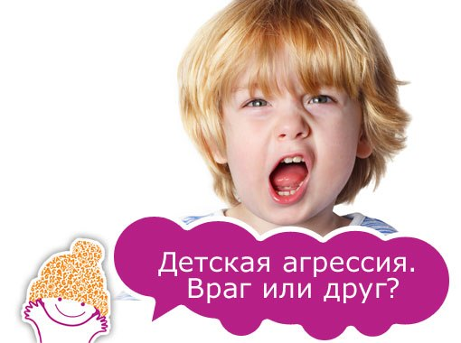
Уважаемые родители! Помните, что агрессия – это не только деструктивное поведение, подчиняющее вред окружающим, приводя к разрушительным последствиям, но также это еще и огромная сила, которая может служить источником энергии для более конструктивных целей, если уметь ей управлять. И задача родителей – научить ребенка контролировать свою агрессию и использовать ее в мирных целях.
Если, несмотря на ваши усилия, ребенок остается раздражительным, агрессивным - обратитесь к специалистам

За квалифицированной помощью Вы можете обратиться в УЗ «Витебский областной клинический центр психиатрии и наркологии».

Телефон доверия
(круглосуточно): 8(0212) 61-60-60

Для справок:
- тел.регистратуры 8 (0212) 61-45-80

Подготовила:
заведующая детско-подростковым отделением
УЗ «ВОКЦ психиатрии и наркологии»
Данилова Е.Л.

Министерство здравоохранения Республики Беларусь

«Детская агрессивность»

(памятка для родителей)

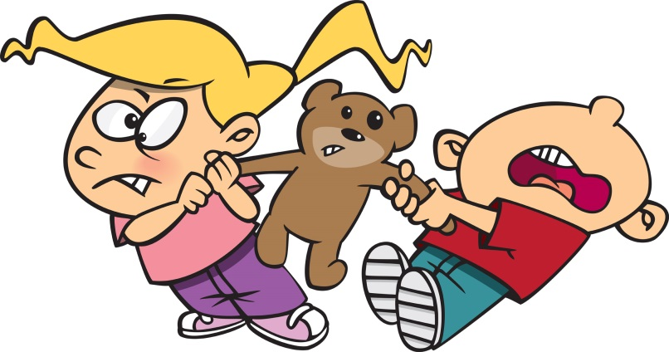

2022 г.
Агрессия в той или иной степени присуща каждому человеку, так как является инстинктивной формой поведения, целью которой является самозащита и выживание в мире. Но человек с возрастом приучается трансформировать свои природные агрессивные инстинкты в социально приемлемые способы реагирования.
Источники агрессивного деструктивного поведения:
1. Чувство страха, недоверия к окру-жающему миру.
2. Запреты на удовлетворения опре-деленных потребностей.
3. Отстаивание своей личности, территории, обретениенезависимости и самостоятельности.
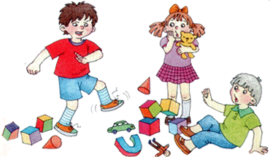
Во-первых, на формирование отношения к миру влияют: душевное состояние матери во время беременности и после родов; проявление или не проявление безусловной любви своему ребенку, ссоры взрослых между собой.
Во-вторых, важно, чтобы родители научились грамотно устанавливать запреты и, при необходимости, применять наказания.
В-третьих, установление личных границ. Ребенок рождается полностью зависимым от родителей, и его основная задача на протяжении всей жизни – это обретение независимости и самостоятельности. Есть наиболее важные периоды, когда ребенок решает эту задачу: это 3 года, начало школьной жизни и подростковый период. Мудрые родители должны это учитывать и предоставлять ребенку разумную свободу и независимость.
Как нужно вести себя родителям, если их ребенок ведет себя агрессивно или чтобы это поведение предотвратить:
1. Проявление со стороны родителей безусловной любви к ребенку в любой ситуации. Нельзя оскорблять ребенка, обзывать его. Проявлять недовольство надо именно действиями, поступком, принимая личность ребенка в целом. Не надо откупаться дорогими игрушками или подарками – ребенку важнее и нужнее ваше внимание.
2.Родители сами должны контролировать собственные агрессивные импульсы.
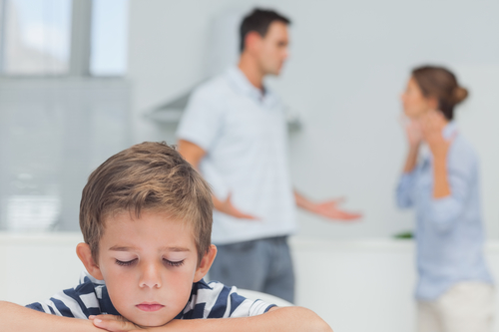
Дети учатся приемам социального взаимодействия путем наблюдения за поведением близких.
3. Нельзя подавлять проявление агрессии ребенком (можно нанести серьезный вред его здоровью). Научите его выражать свои враждебные чувства социально приемлемым способом (словом, в рисунке, в лепке, при помощи игрушек, в спорте и т.д.).
4. Если ребенок злится, кричит, бросается на вас с кулаками – обнимите его, прижмите к себе. Постепенно он успокоится, придет в себя. Со временем ему будет требоваться для этого всем меньше времени.
5. Уважайте личность в вашем ребенке, считайтесь с его мнением, воспринимайте всерьез его грубость, всерьез его чувства. Предоставляйте ребенку достаточную свободу и независимость, за которую ребенок будет сам нести ответственность, но покажите ему, что в случае необходимости, если он сам попросит, вы готовы дать совет или оказать помощь.
6. Покажите ребенку конечную неэффективность агрессивного поведения.расскажите также о таких негативных последствиях агрессивного поведения как неотвратимость наказания, возвращение зла и др.
7. Устанавливайте социальные правила поведения в доступной для ребенка форме.
8. Не забывайте хвалить ребенка за старательность, чтобы закрепить эти усилия.

